RIWAYAT HIDUP
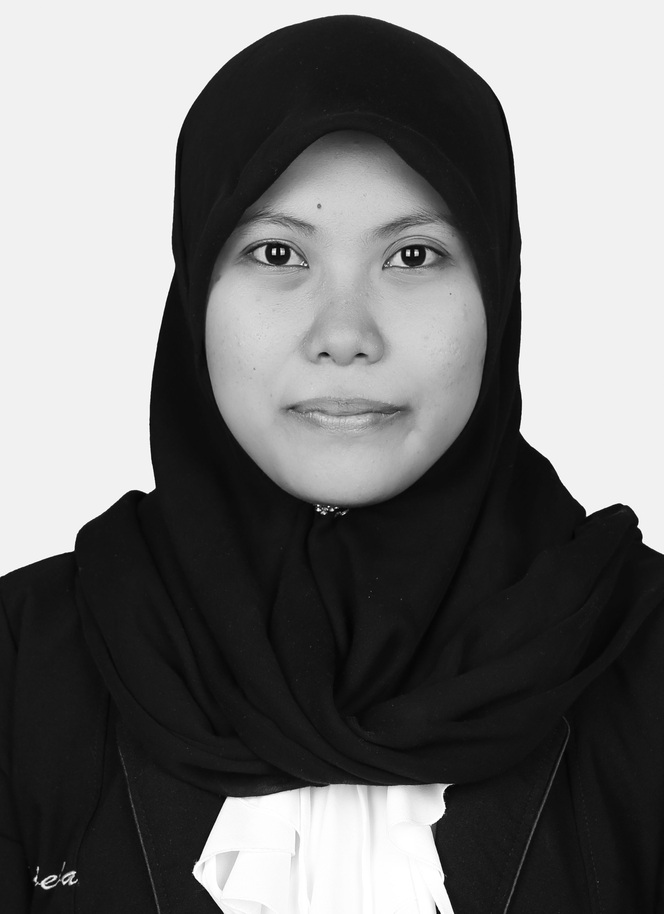
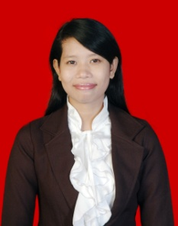
SALEHA. Lahir di Parepare tanggal 26 Februari 1992. Penulis adalah anak ke tiga dari empat bersaudara, buah hati dari pasangan Lahabe dan Kanawia. Penulis mulai menimba ilmu di SDN 79 kota parepare tahun 1999-2004, lalu penulis melanjutkan pendidikan di SLTP Negeri 3 Kota Parepare tahun 2004-2007. Selanjutnya penulis melanjutkan pendidikan di SMA Negeri 2 Kota Parepare tahun 2007-2010. Kemudian pada tahun 2010 terdaftar sebagai mahasiswa di Universitas Negeri Makassar pada Fakultas Ilmu Pendidikan Program Studi Pendidikan Guru Pendidikan Anak Usia Dini (PG-PAUD). Dan menyelesaikan Program Studi Strata 1 Pendidikan Guru Pendidikan Anak Usia Dini (PG-PAUD) Fakultas Ilmu Pendidikan Universitas Negeri Makassar pada tahun 2014.

